Розв'язування задач.
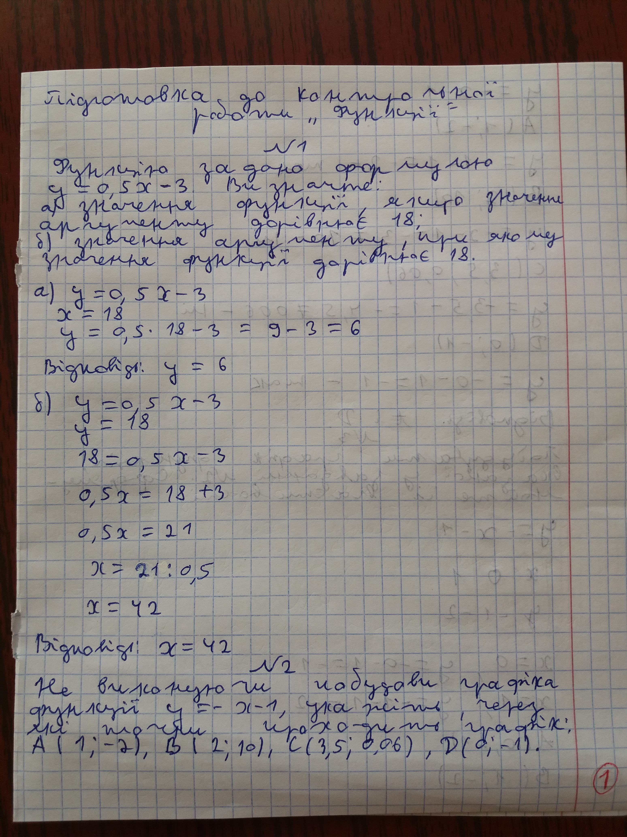
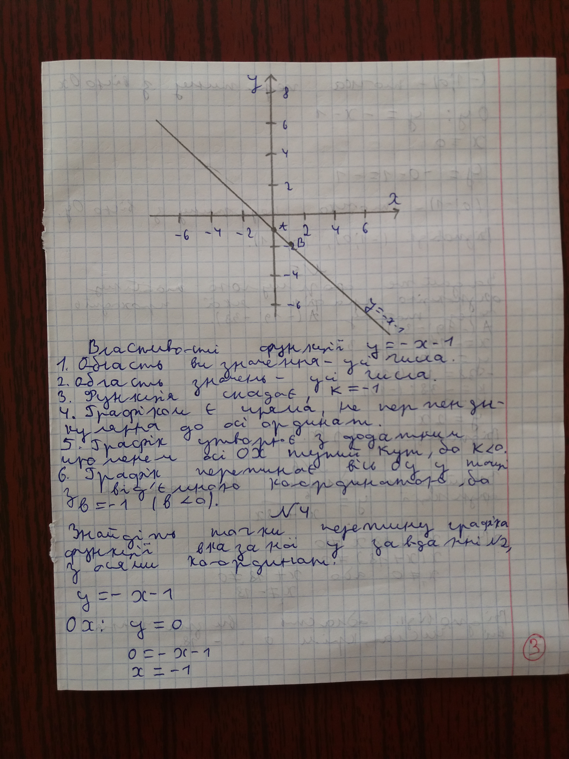
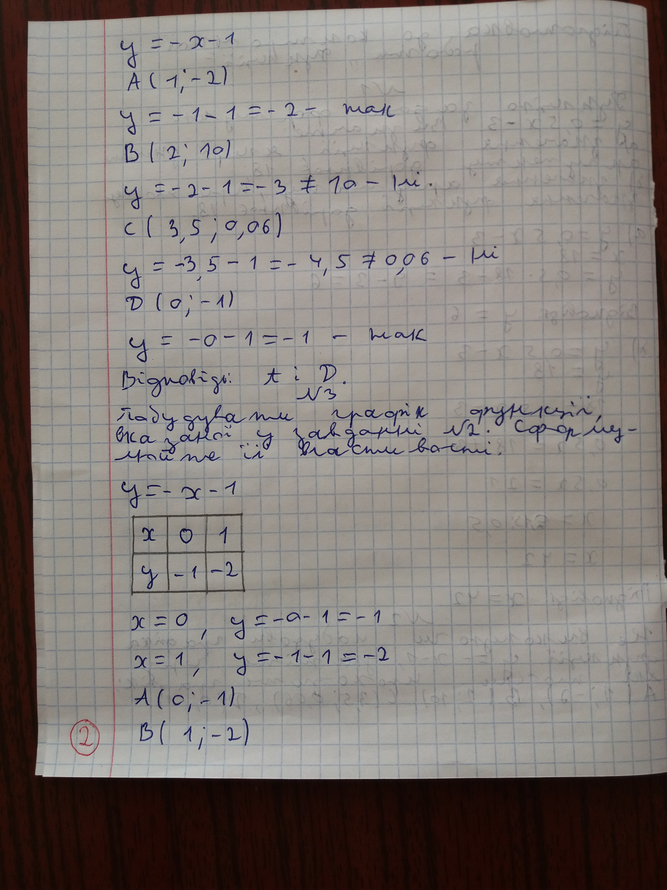
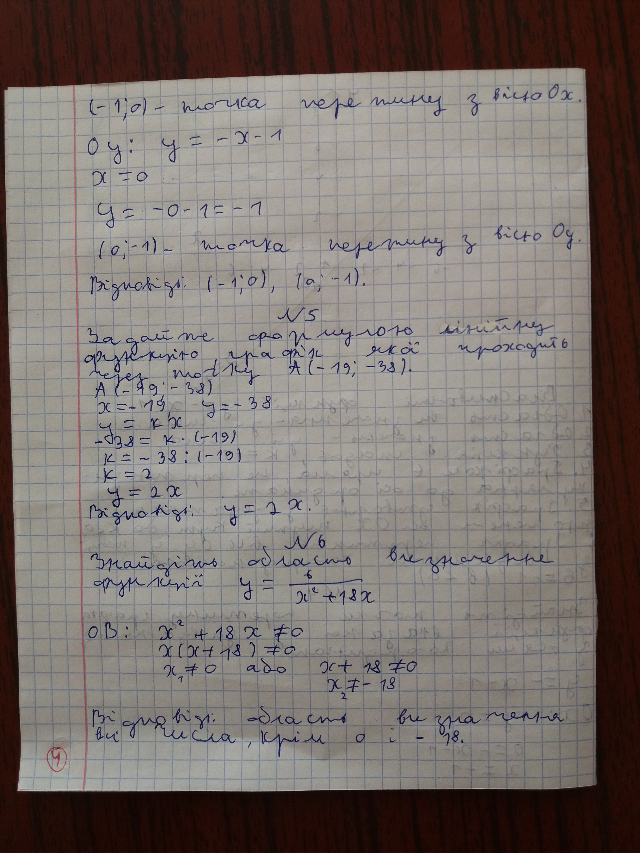
Опрацювати подані завдання.

Завдання додому:
1. Підготуватися до контрольної роботи.
2. Повторити параграфи 15, 16, 17, 18.

